

**SAKARYA ÜNİVERSİTESİ**  
**BİLGİSAYAR MÜHENDİSLİĞİ BÖLÜMÜ**  
**FİNANSAL BİLGİ TEKNOLOJİLERİ**

|  |
| --- |
| **G140910016 - Oğuzhan AYDEMİR (Veritabanı Yöneticisi, Analist, Tester)   G140910034 - Gökhan KARAGÖZ (Arayüz Tasarımcısı, Tester)  B131210008 - Umutcan ERTÜRK (Front-end, Back-end Geliştirici)** |
|
|

**“Happened!” UYGULAMA ANALİZİ**

**TANIM**

Geliştirilen “Happened!” uygulaması kullanıcıların anonim kimlikle, kişisel rumuzu ile gerçek zamanlı olarak iletişim kurmalarına olanak sağlayan bir sohbet uygulamasıdır.

**GEREKSİNİMLER**

* Kullanıcı kayıtlı ise uygulamaya giriş yapar. Kayıtlı değil ise üye olur.
* Kullanıcı giriş yapar.
* Kullanıcı sunucudaki aktif kullanıcıları görüntüler.
* Kullanıcı sohbet başlatmak için bir kullanıcıya mesaj atar.
* Kullanıcı mesajına cevap aldığında spam engeli ortadan kalkar.

**UYGULAMA İÇİNDE GERÇEKLEŞEN İŞLEMLER**

**Kayıt İşlemi**

Kullanıcılar bir kullanıcı adı ile birlikte e-mail bilgisi ve kendi belirledikleri bir şifre ile sisteme dahil olurlar. Uygulamaya giriş yapıldıktan sonra kullanıcıyı karşılayan ekranda daha önce gerçekleştirilen sohbetler görülmektedir.

**Online Kullanıcıları Görüntüleme**

Ekranın sağ alt kısmındaki yeşil renkli ekle butonu ile o an sunucudaki aktif kullanıcılar listelenir.

**Sohbet Başlatma**

Listeleme işlemi sonrasında kullanıcı isimlerinin hemen yanında yer alan konuşma baloncuğuna tıklanıldığında sohbet penceresi açılmaktadır. Bu ekranın alt kısmında yer alan metin alanına istenen mesaj girildikten sonra sağında yer alan gönder butonu ile mesaj karşı tarafa gönderilebilmektedir.

**Sohbet Silme**

Listeleme ekranında yer alan kullanıcı adının sağındaki kırmızı renkli sil butonu ile sohbetler silinebilmektedir.

**Spam Engelleme Önlemi**

Bir kullanıcı herhangi bir sohbet başlatmak istediğinde karşı tarafa yalnızca 1 adet mesaj atma hakkına sahiptir. Mesaj alan kullanıcı tarafından bu sohbete cevap verilmediği sürece sohbeti başlatan kullanıcı tekrar tekrar mesaj gönderememektedir. Bu sayede, kullanıcıların birbirlerini rahatsız etmeleri engellenmiştir.

**KULLANILAN TEKNOLOJİLER**

Proje geliştirilirken kullanıcı arayüzü “**Unity3D”** programında oluşturulmuş- tur.Veritabanı işlemleri “**PostgreSQL**” ile gerçeklenmiştir.Sunucu tarafı ise “**GO**” dili ile geliştirilmiş “**ARWServer2.0**” isimli framework kullanılmıştır.

**ARWServer**

ARWServer Google’ın 2009 yılında geliştirmiş olduğu açık kaynak bir programlama dilidir. Yapılan matematiksel algoritmalarda diğer dillerle arasında ciddi bir performans farkı bulunmaktadır. Bu yüzden bizde projemizin server tarafında ARWServer’ı kullandık.

**ARWServer & Azure Entegrasyonu**

Proje de ARWServer Azure servisinden alınan bir linux sanal makine üzerine kurulmuştur. ARWServer’ı çalışır hale getirmek için öncelikle sanal makineye ssh kullanılarak bağlanıldı ve golang yüklendi. Daha sonra golang environment kurulumu /usr/init.d içerisindeki config dosyasına eklenerek server üzerinde Go kodu çalışır duruma getirildi. Daha sonrasında proje derlenip serverda çalıştırıldı.

**PostgresSQL**

PostgreSQL, veritabanları için ilişkisel modeli kullanan ve SQL standart sorgu dilini destekleyen bir veritabanı yönetim sistemidir.

PostgreSQL aynı zamanda iyi performans veren, güvenli ve geniş özellikleri olan bir Veri Tabanı Yönetim Sistemi'dir. Hemen hemen tüm UNIX ya da Unix türevi (Linux, FreeBSD gibi) işletim sistemlerinde çalışır. Ayrıca NT çekirdekli tüm Windows sistemlerde de çalıştırılabilir. PostgreSQL ücretsiz ve açık kodludur.  
  
 **Unity3D** Unity, öncelikli olarak bilgisayarlar, konsollar ve mobil cihazlar için video oyunları ve simülasyonları geliştirmek için kullanılan ve Unity Technologiestarafından geliştirilen çapraz platform bir oyun motorudur.  
 Unity; 2D ve 3D grafikleri, sürükleyip bırakma işlevselliğini ve C# ile komut dosyası yazmayı destekleyen çok yönlü bir oyun motorudur. Javascript ve C# olmak üzere iki farklı programlama dili desteklenmektedir.

**UYGULAMA İÇİ EKRAN GÖRÜNTÜLERİ**

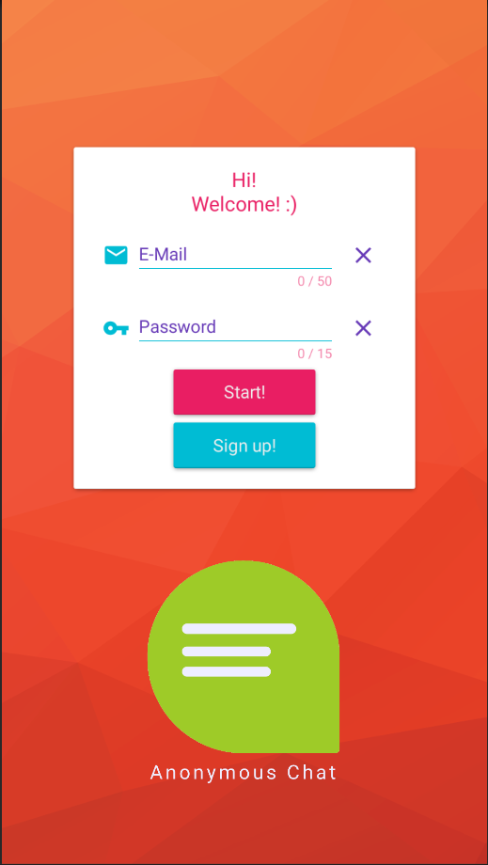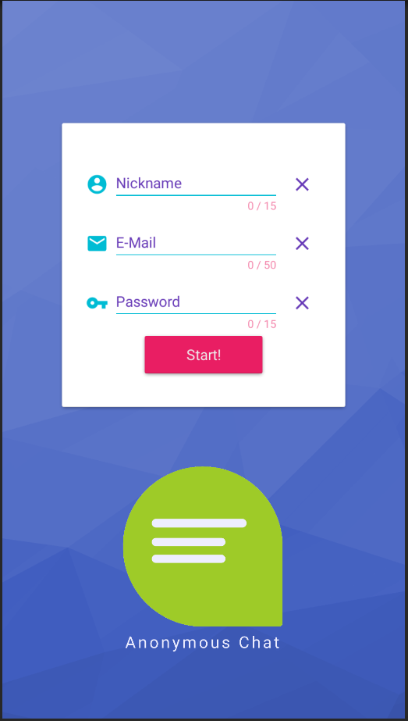

Figure .0: Happened! Giriş Ekranı

Figure .0: Happened! Kayıt Ekranı

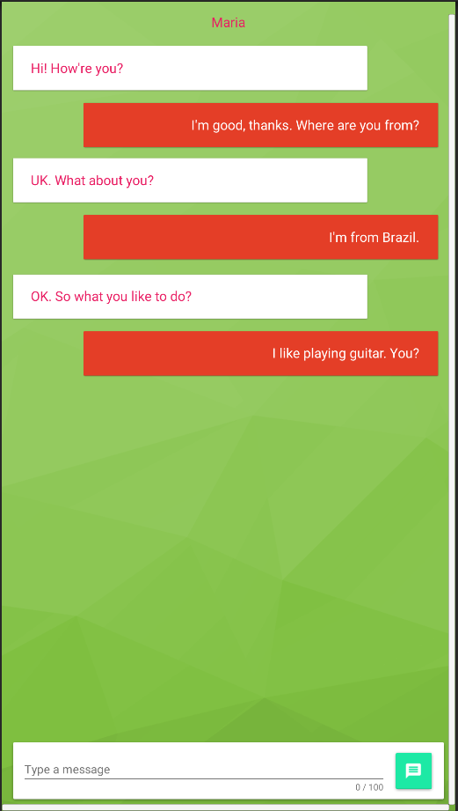

|  |
| --- |
|  |

Figure 4.0: Happened! Bireysel Sohbet Ekranı

Figure .0: Happened! Sohbet Listeleme Ekranı

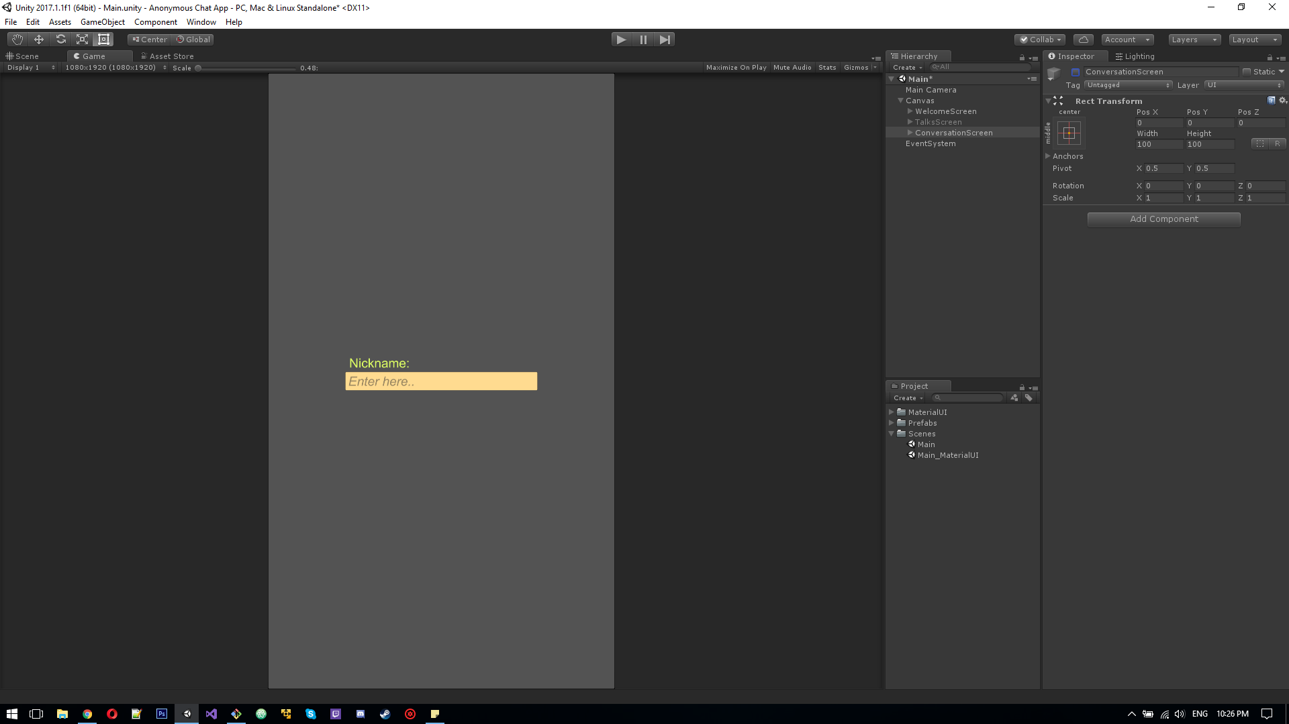

Figure .1 Happened! Giriş Ekranı Prototipi

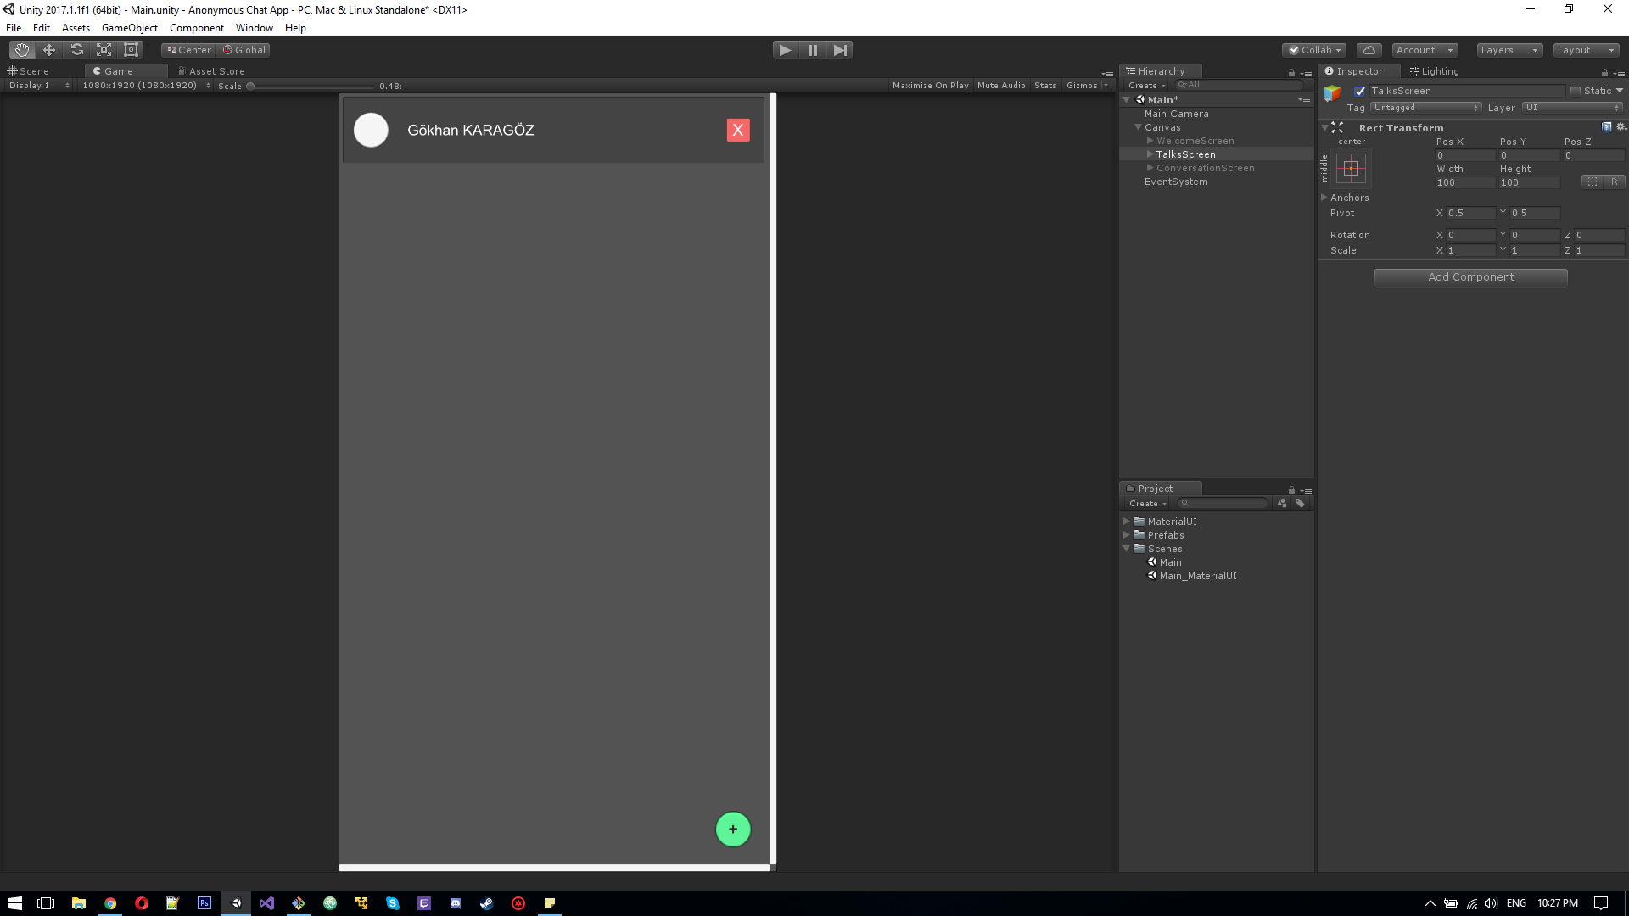

Figure .1: Happened! Sohbet Listeleme Ekranı Prototipi

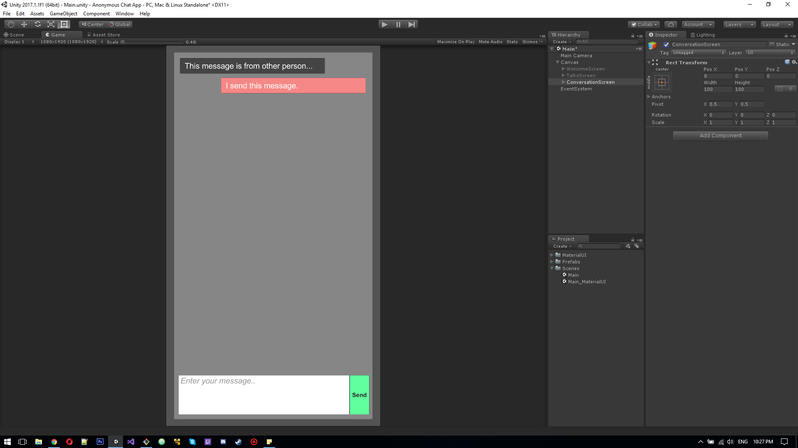

Figure .1: Happened! Bireysel Sohbet Ekranı Prototipi

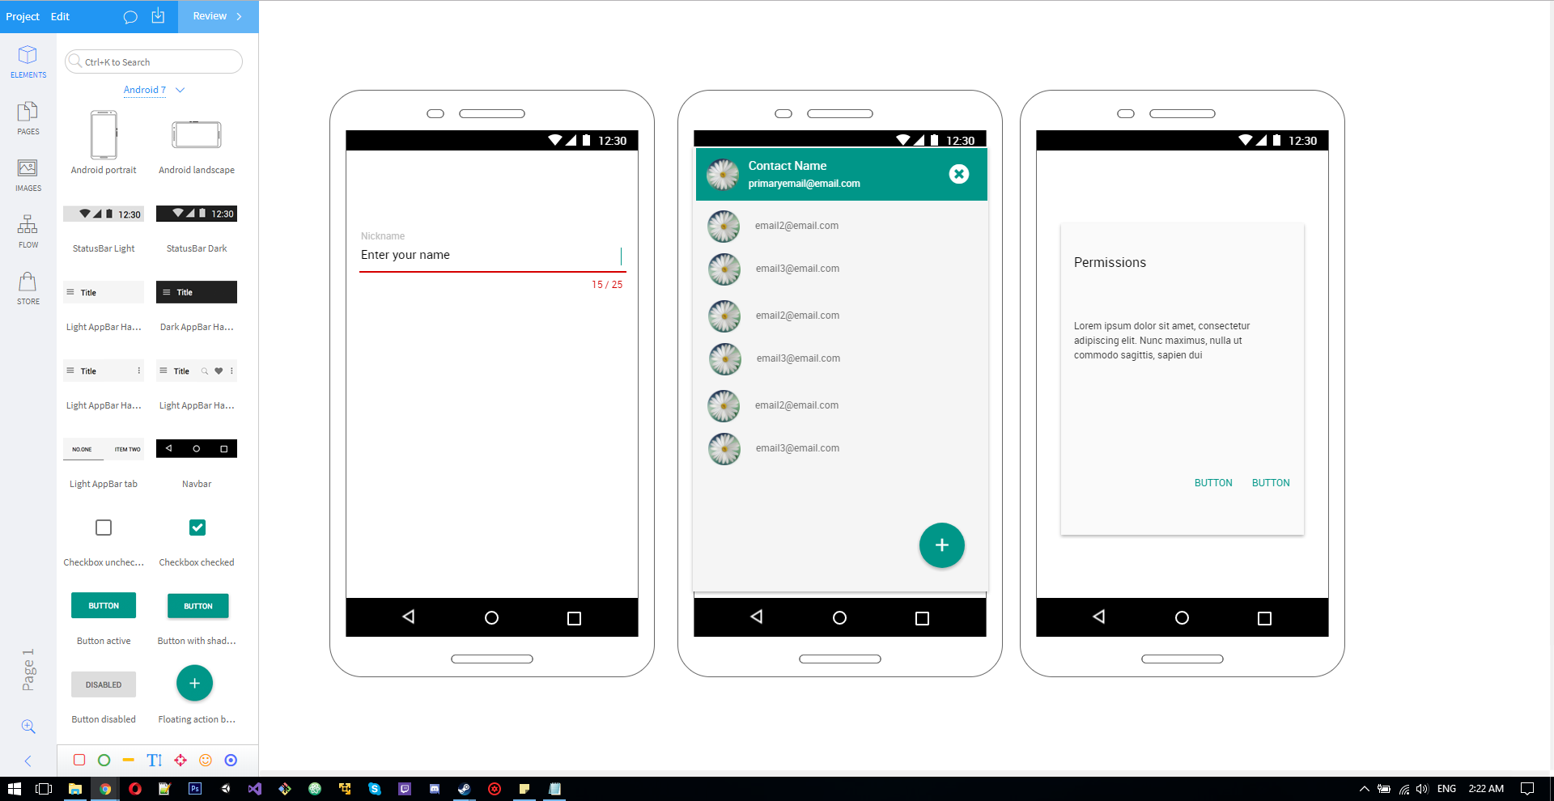

Figure .1: Happened! Wireframe Ekran Çalışmaları